**《小数除法（二）》学习指南**

**学习目标：**

1.在解决问题的过程中，进一步理解除数是整数的除法的算理，巩固计算方法。

2.通过独立思考、辨析对比等学习活动，进一步发展归纳、分析、概括、表达能力，提高解决问题的能力。

3.体会除数是整数的小数除法在解决实际问题中的作用，养成良好的计算习惯。

**学习任务单：**

**【课前准备】**

学习指南、铅笔、直尺。

**【课上活动】**

活动一：

不计算，你能直接判断出下面各题的商哪些是小于1的？在括号里画“√”

76.5÷45 5.04÷6 45÷36 0.84÷28

（ ） （ ） （ ） （ ）

把你的想法写一写。

活动二：

计算下面各题，并用乘法验算。

45÷36＝ 0.84÷28＝

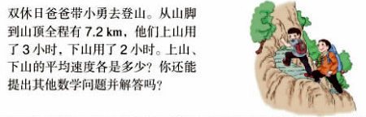活动三：

双休日爸爸带小勇去登山。从山脚到山顶全程有7.2千米，他们上山用了3小时，下山用了2小时。

①上山、下山的平均速度各是多少？

②你还能提出其他用除法计算的数学问题并解答吗？

活动四：

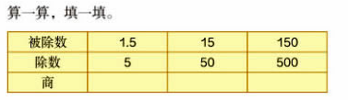

（1）算一算，并填写表格。

（2）你有什么发现吗？

（3）如果被除数是0.15，除数是0.5，商是多少呢？你是怎么想的？

（4）请你根据规律，再写一组商是0.3的数。

**【课后小结】**

通过今天的学习，能回忆一下你是如何学习的吗？有哪些收获？还有什么想研究的问题？

**【课后作业】**

数学书第26页第3题、数学书第27页第7题。

3.爸爸给舅舅打长途电话一共花了8.4元，他们共通话12分钟，平均每分钟付费多少钱？

7.计算下面各题，并用乘法验算。

15.6÷12＝ 328÷16＝

1.35÷27＝ 0.646÷19＝

**【参考答案】**

3. 8.4÷12=0.7（元）

答：平均每分钟付费0.7元。

7. 15.6÷12＝1.3 328÷16＝20.5

1.35÷27＝0.05 0.646÷19＝0.034